2do PARCIAL DE PROGRAMACION WEB I

Apellido y Nombre:
División:
Modalidad:

CRITERIOS DE EVALUACIÓN
- Aplicación de conocimientos teóricos-prácticos aprendidos en la materia hasta el momento en la resolución del caso práctico Diseño Pagina Web.

CONDICIONES DE PRESENTACIÓN
Enviar el examen parcial en formato .docx a través de la plataforma Teams desde la sección tareas en la fecha estipulada.
El documento deberá ser escrito en un archivo en html, otro en css y otro en javascript. Comprimir estos tres archivos y adjuntar.
El docente, dentro de los plazos establecidos, procederá a corregir y realizar las devoluciones pertinentes a través de la tarea.

CONDICIONES DE APROBACIÓN
Para aprobar el examen parcial, el alumno deberá alcanzar el 60% del rendimiento esperado, en una escala de 1 a 100

Porcentaje | 60-65 | 66-71 | 72-77 | 78-83 | 84-89 | 90-95 | 96-100
Calificación | 4 | 5 | 6 | 7 | 8 | 9 | 10

CONSIGNAS

- Diseñar una página web que tenga la funcionalidad detallada en los requisitos detallados debajo. (90 puntos)
- Crear la página Html con header y footer aplicando algunos estilos que usted considere en cada una de las secciones. Los archivos JS, CSS y HTML deben entregarse por separado. (10 puntos)

Requisitos de la Página Web:
Contexto: La página es para un realizar CRUD de datos, al principio se consume una Api que devuelve datos en JSON y luego mediante botones que podamos agregar, modificar y eliminar registros.
Generar una página con HTML, CSS y JAVASCRIPT cumpliendo lo siguiente:

- Crear una página html con link a la librería bootstrap
- Crear un label ID con un input type="text"
- Crear un label Nombre con un input type="text"
- Crear un label Email con un input type="email"
- Crear un label Edad con un input type=”number”
- Crear un botón Guardar
- Consumir la Api https://jsonplaceholder.typicode.com/users y guadarla en un array usersData[] como el ejemplo de clase y dentro de la función fetchUsers() agregar un campo al Json que devuelve la api que sea edad.

El código para agregar este campo al Json va a ser a través de una función random que aleatoriamente va a generar un número y lo va a agregar a cada registro del Json, este es el código que anexa el campo edad con un valor aleatorio entre 1 y 100.
usersData.forEach(user => {
user.edad = Math.floor(Math.random() * 100) + 1;
});
Este código debe ser ingresado después de recibir los datos que devuelve la Api y los convierte en Json.
8. Crear 2 botones: Editar y Eliminar en la columna acciones al lado del campo edad. Junto al punto 7 y 8 almacenar en una tabla todos los datos con los botones editar y eliminar. El botón Editar que tenga un evento que al hacer click sobre el botón muestre los valores en los input 2,3,4 y 5. Si modificamos los valores y luego presionamos el botón guardar se va a modificar el registro con los nuevos valores. Además, que el botón Eliminar al hacer click elimine el registro de la tabla.
9. Si ingresamos un id diferente de los que están en la tabla agrega el registro en la tabla. Que al final de la tabla haya un botón que se llame PromedioEdad al hacer click calcule el promedio.

El código se efectúa a través de la siguiente línea de código recorriendo el array usersData(que contiene el Json con todos los datos):
Todo este código debe estar dentro de una función que sirve para calcular el promedio y debe ser llamado en el evento click del boton calcularPromedio que se debe agregar.
var sumaedades=0;
//Esta línea siguiente suma todas las edades
usersData.forEach(user => {sumaedades = sumaedades+ user.edad; })
El promedio va ser igual a sumaedad/ usersData.length
Al finalizar mostrar el resultado con un alert o con elemento <p></p> mostrando el promedio de edad de los usuarios.

Se muestra la Fig 1. de ejemplo de la página que se solicita en el parcial.
Ejemplo:
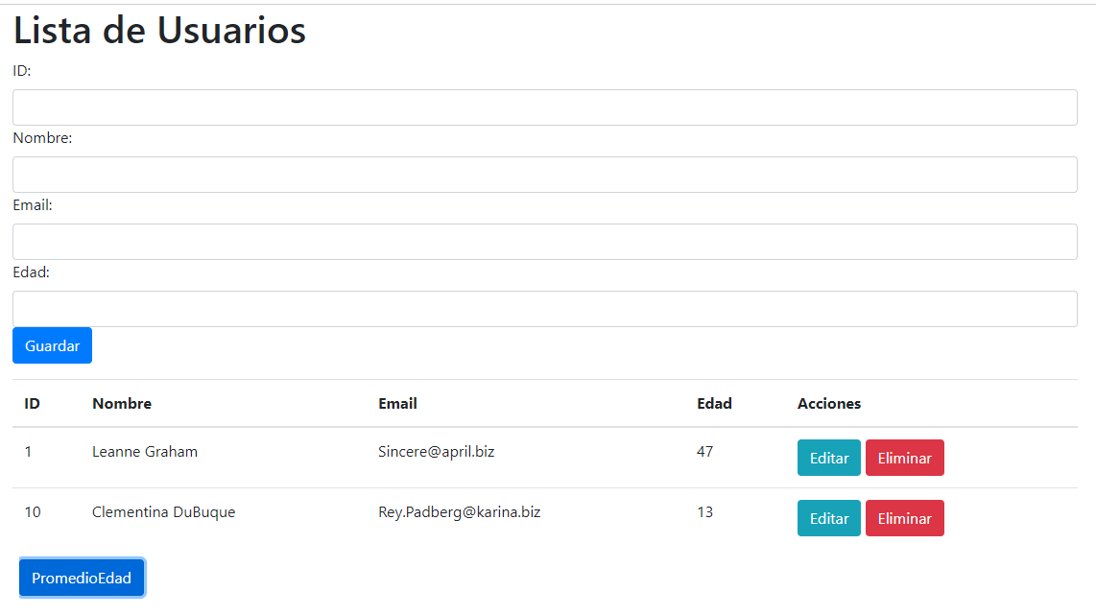
Fig. 1
….
Calculo Promedio:
(47+13) /2=30
PromedioTotal: 30

